Nombre |  |  | Fecha | ____/____/2020
Curso | 6º A y B

OBJETIVOS: CAPACIDAD: Razonamiento lógico DESTREZAS: Determinar e identificar.
VALOR: Libertad ACTITUD: Responsabilidad
CONTENIDOS: Ángulos entre rectas Unidad III: Geometría

CORREO DE CONSULTA: profenaseya@gmail.com

ÁNGULOS OPUESTOS POR EL VÉRTICE
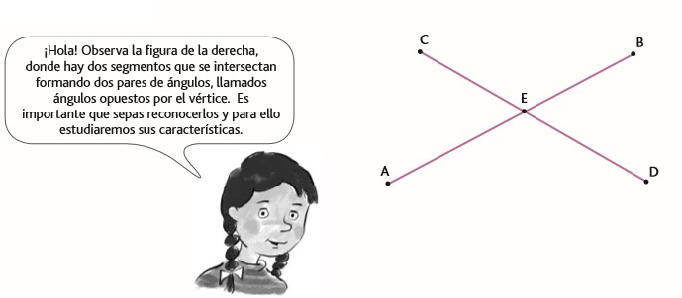

I.- Identificar los ángulos opuestos por el vértice, observando y respondiendo las siguientes preguntas con responsabilidad.

- Nombra cuatro ángulos que aparecen en la figura.

- De los ángulos que nombraste, escribe parejas de ángulos que tienen igual medida.

- Ahora observa el ∡CEA y el ∡DEB. ¿Qué tipo de ángulo forma el lado CE con el lado DE?

II.- Identificar los ángulos opuestos por el vértice, marcando con lápices de colores los pares de ángulos.

ÁNGULOS SUPLEMENTARIOS

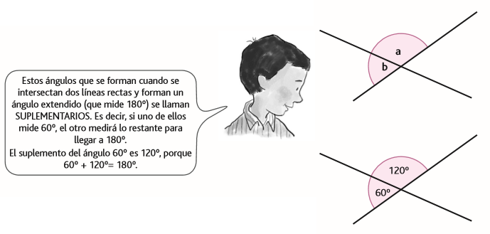

III.- Identificar en cada una de las imágenes aquellos ángulos que sean suplementarios, márcalos con un lápiz de color.

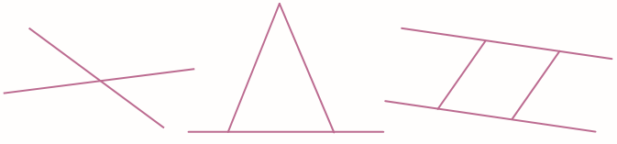

IV.- Determinar las medidas angulares que se indican en las siguientes figuras.

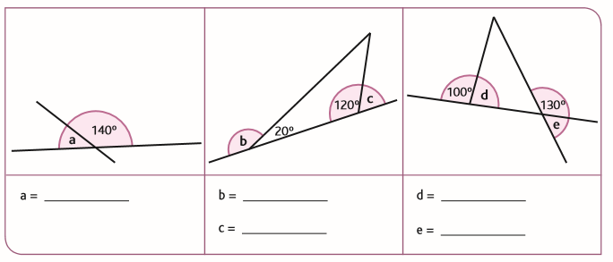

ÁNGULOS CORRESPONDIENTES

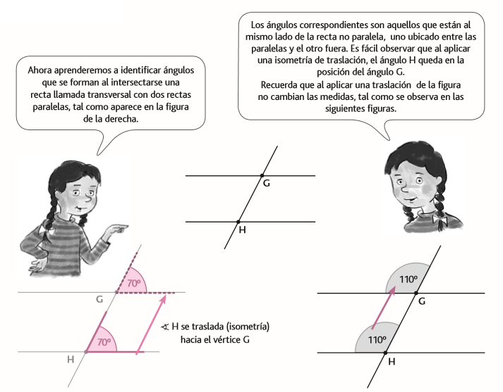

V.- Identificar con lápices de colores los ángulos correspondientes y verifica que tienen igual medida.

VI.- Determinar la medida de los ángulos que son iguales, considerando que en la figura aparecen todos los distintos tipos de ángulos que se forman al intersectar una recta con dos rectas paralelas.

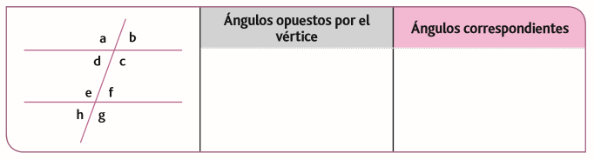

ÁNGULOS ALTERNOS INTERNOS Y EXTERNOS
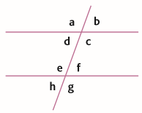
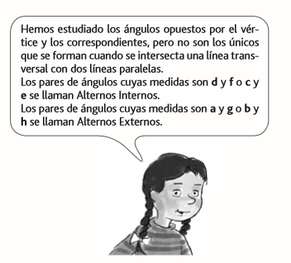

Puedes ver más ejemplos en el siguiente video de youtube:

Para abrir el video copia la siguiente dirección en el navegador:
https://www.youtube.com/watch?v=2OPoYzg_E58

VII.- Identificar los ángulos alternos internos y externos, observando y respondiendo las siguientes preguntas con responsabilidad.

- ¿Las medidas d y f, son iguales? Explica.

- ¿Pasará lo mismo que con las medidas c y h? Explica.

- ¿Las medidas a y g, son iguales? Explica.

- ¿Pasará lo mismo que con las medidas b y d? Explica.

OJO: No te olvides de enviar tu guía desarrollada al email correspondiente de cada profesor.

“Con Dios lo puedes todo, sin El, nada. Si algo te resulta demasiado difícil, mira rápidamente a Jesús” (M.PvM.)

